学生用户操作使用指南-北京师范大学网络教育

登录网址：http://vpcs.cqvip.com/personal/bjsfwj
- 进入维普论文检测系统-北京师范大学网络教育专用版。
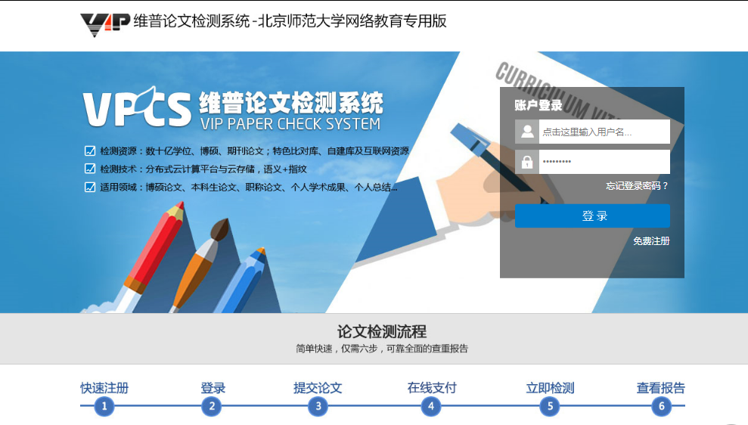
- 在登录页面中，输入账号：bswjxw+学号（不包含+号），密码：生日后六位，获得一次免费检测次数，例如：账号：“bswjxw121511104015”密码：“900318”，注意：严禁使用他人账号，一经发现严肃处理！
- 登录后，选择“大学生版”版本。如图：
- 填写题目、作者，点击“选择文件”按钮，在电脑上找到送检论文。点击“下一步”。如图：
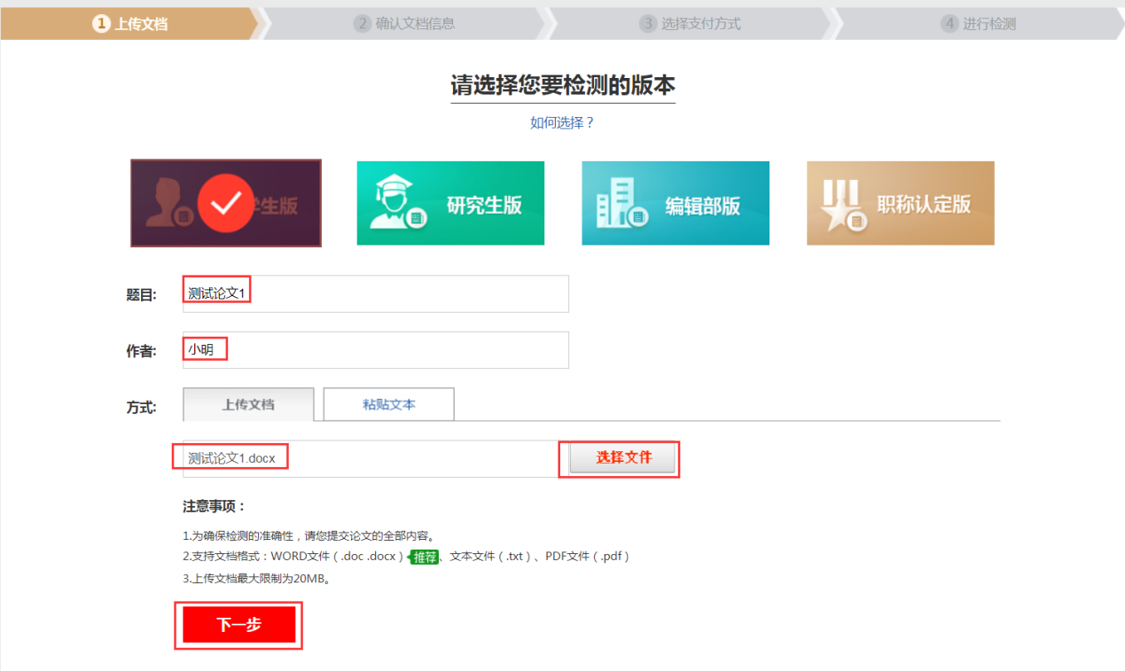
- 上传论文解析完成，确认文档信息无误后，勾选“使用免费检测”。点击提交订单。（注：学校为每位学生提供一次的免费自检机会）如图：
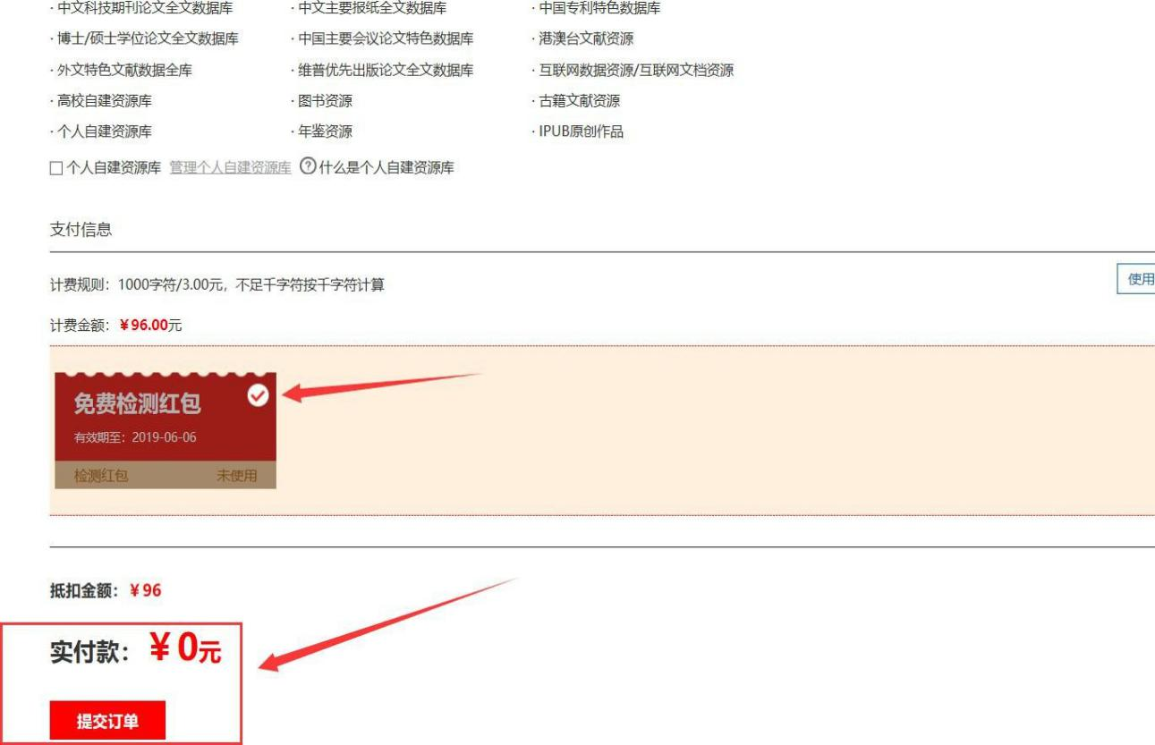
- 等待检测结果。根据论文字数，检测系统使用人数等因素，检测过程可能持续几分钟。如图：
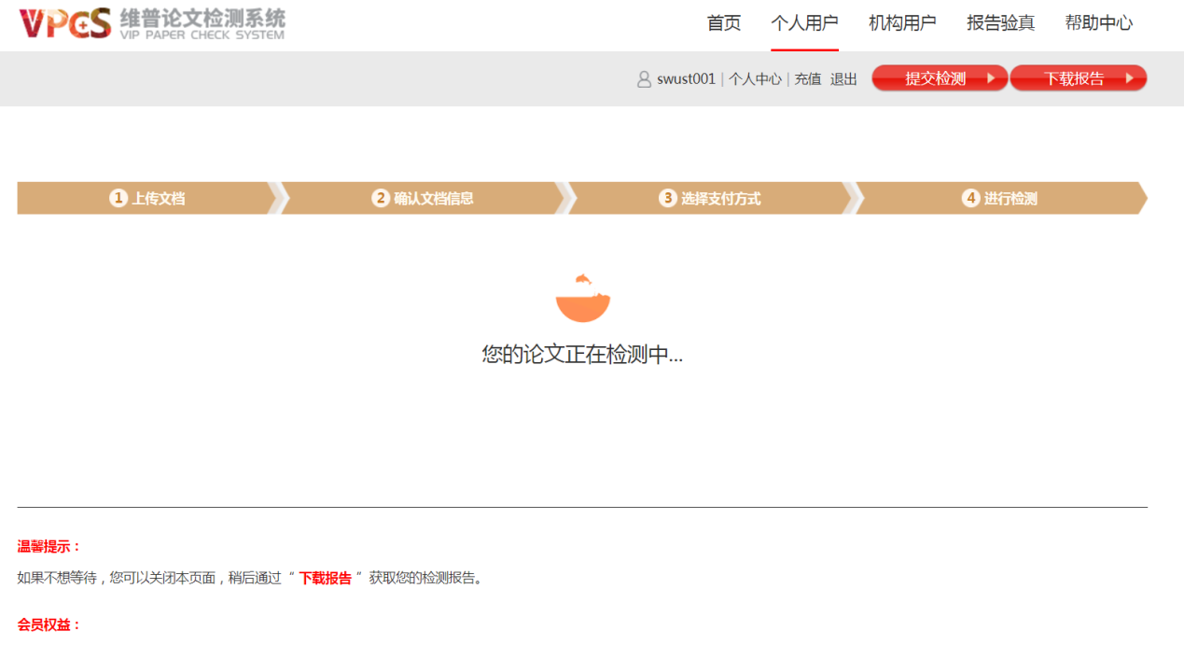

- 检测过程中，可以关闭页面，检测完毕后，在“个人中心”查看、下载检测报告。如图：

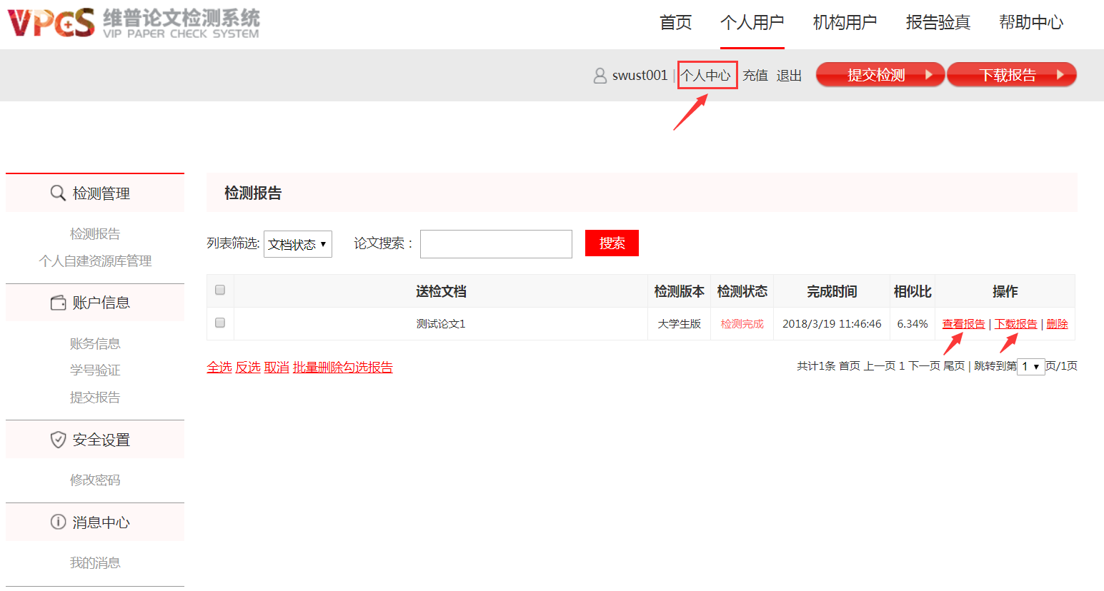
温馨提示：学生专用检测通道（http://vpcs.cqvip.com/personal/bjsfwj），检测报告带有学校名称水印，学校以带学校水印的报告为准。论文检测的总相似比为30%以下（含30%）为符合要求。
如在使用过程中出现疑问，请及时与人工客服取得联系：400-607-5550

